Czyżew 14.11.2022 r.
RG.271.25-7.2022

Do wszystkich Wykonawców ubiegających się o udzielenie Zamówienia

Dotyczy : postępowania o udzielenie zamówienia publicznego prowadzonego w trybie podstawowym, stosownie do treści art. 275 ust. 2 ustawy PZP, na roboty budowlane pn. : ,,Budowa przedszkola miejsko-gminnego w Czyżewie”
Postępowanie ogłoszone w Biuletynie Zamówień Publicznych ezamowienia.gov.pl pod nr 2022/BZP 00391448/01 w dniu 2022-10-13 oraz nr 2022/BZP 00410253/01 z dnia 26.10.2022r, nr 2022/BZP 00419695/01 z dnia 02.11.2022r nr 2022/BZP 00426013/01 z dnia 08.11.2022 nr 2022/BZP 00436167/01 z dnia 14.11.2022r

WYJAŚNIENIE TREŚCI SWZ
Gmina Czyżew, działając zgodnie z art. 284 ust. 2 i 6 ustawy z dnia 11 września 2019r. – Prawo zamówień publicznych (Dz. U. 2022 r. poz. 1710 ze zm.), informuje że w ww. postępowaniu wpłynęły od Wykonawców następujące wnioski o wyjaśnienie treści SWZ oraz udziela wyjaśnień treści SWZ w następującym zakresie:
Zapytanie 86
Czy w przedmiarze branży budowlanej w pozycjach nr 5 i 6 jest prawidłowa ilość m3? Czy nie powinno być 586,86 m3?
Wyjaśnienie
Powinno być 586,86m3
Zapytanie 87
Czy Zamawiający wyrazi zgodę na zmianę koloru drzwi wewnętrznych płytowych z RAL 7021 na RAL 7024? Zmiana koloru podyktowana jest trudną dostępnością niestandardowego drzwi w kolorze RAL 7021. Dodatkowo producenci nie posiadają w swojej ofercie malowania drzwi w okleinie CPL farbami akrylowymi na kolory z palety RAL.
Wyjaśnienie
Tak
Zapytanie 88
Czy Zamawiający wyrazi zgodę na zmianę koloru drzwi wewnętrznych płytowych z RAL 9010 na RAL 9003? Zmiana koloru podyktowana jest trudną dostępnością niestandardowego drzwi w kolorze RAL 9010. Dodatkowo producenci nie posiadają w swojej ofercie malowania drzwi w okleinie CPL farbami akrylowymi na kolory z palety RAL.
Wyjaśnienie
Tak
Zapytanie 89
Zamawiający w odpowiedzi z dnia 08.11.2022r udzielił wyjaśnień na pytanie nr 53 że należy dostarczyć stolarkę drzwiową przeciwpożarową o „Współczynnik Uw ≤1,30 W/m2K”, natomiast Oferent w pytaniach wskazała że „W dokumentacji projektowej parametr przenikania ciepła dla drzwi przeciwpożarowych zewnętrznych został wskazany na takim samym poziomie jak dla drzwi ciepłych zewnętrznych. Technologicznie niemożliwe jest wykonanie okien przeciwpożarowych o parametrze przenikania ciepła na takim samym poziomie. W związku z powyższym proszę o poprawne określenie parametru przenikania ciepła dla całej konstrukcji (parametr „Uw”) dla stolarki Warszawa, dn. 08.11.2022 r. Gmina Czyżew Mazowiecka 34 18-220 Czyżew przeciwpożarowej.” W związku z powyższy Zamawiający stawia warunki niemożliwe do wykonania, dlatego ponownie wnoszę o poprawne określenie parametru przenikania ciepła dla drzwi przeciwpożarowych.
Wyjaśnienie
Nadrzędną cechą drzwi Dz10 jest parametr ppoż EI30. Należy zachować jak najlepszy współczynnik przenikania ciepła dla powyższych drzwi.
Zapytanie 90
Prosimy o szczegółowe specyfikacje oraz podanie ilości okładziny stalowej w pomieszczeniach chłodni.
Wyjaśnienie
W pomieszczeniu chłodni należy zastosować płyty warstwowe chłodnicze z wypełnieniem z PIR.
1. Profilowane okładziny stalowe
2. Masa uszczelniająca aplikowana pomiędzy płyty warstwowe na placu budowy
3. Duży promień profilowania zamka zapewniający nienaruszalność powłok ochronnych blachy
4. Wyprofilowane krawędzie ułatwiające montaż oraz zwiększające izolacyjność cieplną
5. Podwójny zamek łączący płyty warstwowe chłodnicze gwarantujący wysokie właściwości szczelności ogniowej
6. Labiryntowy styk rdzenia likwidujący mostek termiczny
7. Rdzeń płyty warstwowej chłodniczej ze sztywnej pianki poliuretanowej o bardzo dobrych właściwościach termoizolacyjnych
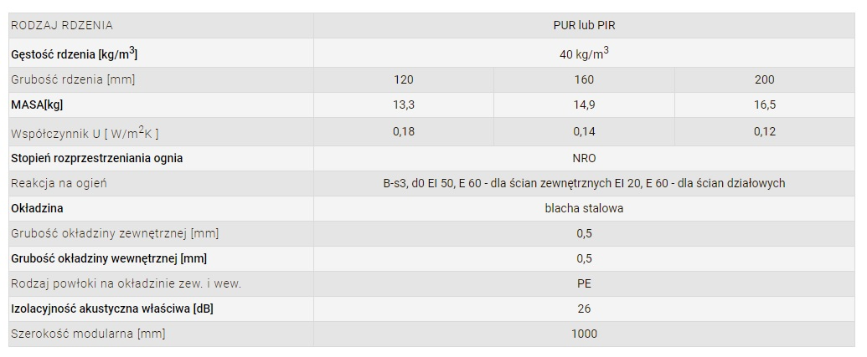
Ilość okładziny ściennej: 150m²
Zapytanie 91
Prosimy o podanie parametru wełny mineralnej wypełniającej ściany w chłodni.
Wyjaśnienie
Odpowiedź powyżej
Zapytanie 92
Prosimy o informację czy w połaci dachowej należy zamontować wyłazy dachowe czy okna dachowe.
Wyjaśnienie
W połaci dachowej należy zamontować okna dachowe.
Zapytanie 93
Prosimy o podanie sposobu montażu okien dachowych. Czy okna dachowe mają oświetlać pomieszczenia? Co z otworem w stropie?
Wyjaśnienie
Okna dachowe do dachu płaskiego otwierane ręcznie z płaskim segmentem szklanym, współczynnik przenikania ciepła U= 0,9 W/m²K, okna o wymiarze 80x80 cm.

Charakterystyka
- ościeżnica wykonana z wielokomorowych profili PVC wypełnionych materiałem termoizolacyjnym
- rama okna i pakiet szybowy od góry przykryty jest płaskim segmentem szklanym
- powierzchnia przeszklenia większa o 16 % w stosunku do konkurencyjnych rozwiązań
- hartowana zewnętrzna szyba refleksyjna
- wewnętrzna antywłamaniowa z bezpiecznym pakietem P2
- bardzo wysoka B reakcji na ogień
- najwyższa klasa odporności na uderzenie
- uchylenie skrzydła wynosi 30 cm
- kąt nachylenia dachów od 0 do 15 stopni

Okna dachowe mają oświetlać pomieszczenia.
Należy wykonać otwory w stropie.
Okna połaciowe mocowane są za pomocą kątowników montażowych sprzedawanych wraz z zestawem okiennym. Przykręca się je wkrętami do łat montażowych o szerokości 4-5 cm lub bezpośrednio do krokwi. W nowych domach, w których przewidziano poddasze użytkowe, rozstaw krokwi najczęściej jest tak dobrany, aby bez problemu można było między nimi zamontować okno. Wstawia się je jednocześnie z układaniem pokrycia dachowego, przed wykończeniem poddasza od wewnątrz i ociepleniem go.
Rewizja rzutu konstrukcji - K0003A – z dodanymi otworami na świetliki w stropie – załącznik do niniejszych wyjaśnień.

Zapytanie 94
Prosimy o szczegółowe specyfikacje śmietników. Czy mają one być wykonane ze stali nierdzewnej czy plastiku?
Wyjaśnienie
Śmietniki stalowe ocynkowane
Kontenery 1100l ocynkowane ogniowo są przeznaczone do zbierania stałych odpadów domowych i komunalnych. Są one wyposażone w cztery koła, z których dwa są hamowane. Pojemniki są zgodne z normami: EN 840-3, EN 840-5 i EN 840-6.
Pojemnik 1100l:
- ocynkowany ogniowo
- plastikowy korek do odprowadzania wody
- ciągłe spoiny
- uchwyty ułatwiające obsługę
- rama rurowa
- ładowność: 440 kg
Pokrywa:
- półokrągła, ocynkowane ogniowo
- z urządzeniem otwierającym system sworznia wyładowczego
- wzmocnione wgłębienia
- blokowanie w pozycji otwartej i zamkniętej
- gumowy profil na klapie do ochrony dłoni przed przyczaśnięciem
Koła:
- 4 stałe koła skrętne Ø 200 mm
- 2 przednie koła hamowane
Opróżnianie:
- boczny sworzeń
- grzebień (opcjonalnie)

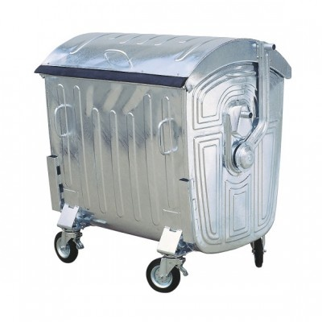
Zapytanie 95
Czy dostawa i montaż przewijaków wchodzi w zakres zamówienia? Jeśli tak, prosimy o specyfikacje.
Wyjaśnienie
Tak
Przewijak z dodatkową zabudowaną oraz otwieraną szafką, która znajduje się pod leżem. Można w niej trzymać najpotrzebniejsze przedmioty, które są niezbędne do przewijania dzieci. Leżę wykonane z płyty meblowej, miękkiej pianki powleczonej materiałem dobrej jakości, który zapewnia wysoką trwałość wyrobu, ładny wygląd i jest łatwy w utrzymaniu czystości. Z trzech stron osłonięty plastikowymi osłonami, które zabezpieczają boki przewijaka przed wnikaniem niebezpiecznych drobnoustrojów.
WYMIARY STOLIKA:
- Wysokość do leża: 790mm
- Wysokość całkowita: 990mm
- Głębokość: 750mm
- Szerokość: 960mm
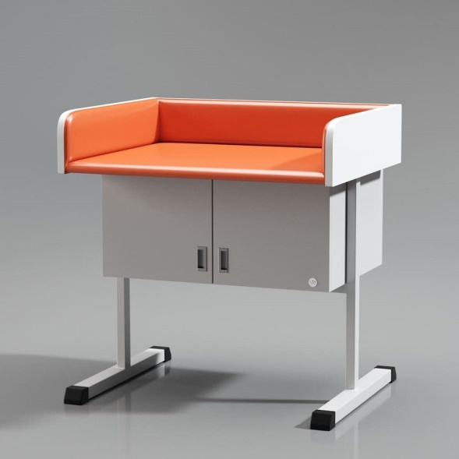

Zapytanie 96
Czy budowa tarasu wchodzi w zakres zamówienia? Jeśli tak, prosimy o szczegółowe specyfikacje wykonania tarasu.
Wyjaśnienie
Tak
Nawierzchnie kompozytowe należy wykonać na konstrukcji nośnej z legarów drewnianych. Ustawia się je na plastikowych klinach. Legary można przykręcać do łączników (kotew) zamocowanych w betonowych słupkach fundamentowych. Rozstaw legarów powinien wynosić około 50 cm.
Do łączenia desek z legarami służą specjalne klipsy. Przykręca się je do legarów. Dzięki temu nie trzeba już przymocowywać desek za pomocą wkrętów, tylko wystarczy doczepiać je do klipsów. Deski należy mocować tak, aby pozostawić między nimi odstępy szerokości przynajmniej 0,5 cm. Będzie nimi spływać woda deszczowa. Po zbudowaniu nawierzchni trzeba jeszcze jakoś zasłonić krawędzie boczne tarasu, w przeciwnym razie będzie widać otwory w deskach. Służą do tego specjalne listwy maskujące, które można kupić wraz z deskami.
Deski kompozytowe
Dane techniczne:
Wymiary: 146x25 mm
Standardowe długości: 450 cm oraz 580 cm
Wysokość konstrukcji (wraz z legarem): min. 56 mm
Deska kompozytowa Klassik jest deską komorową. Mocowana za pomocą klipsów ze stali nierdzewnej. Szczelina między deskami - 5 mm.
Zapytanie 97
Prosimy o informację, czy wykładzina PVC ma być rulonowa czy w płytkach?
Wyjaśnienie
Wykładzina rulonowa
Zapytanie 98
Prosimy o informację w jakich konkretnie drzwiach należy zastosować samozamykacze ukryte. Zgodnie z Zapytaniem 58: „Proszę o wskazanie które drzwi będą wyposażone w samozamykacze ukryte w ramie. Wyjaśnienie: Zgodnie z zestawieniem stolarki.” informacja o tym powinna znajdować się w zestawieniu stolarki, jednak brak w zestawieniu tej informacji.
Wyjaśnienie
Należy zastosować samozamykacze ukryte na ciągach komunikacyjnych, opisane są na rzucie parteru ( przy drzwiach jako sz)

W pozostałym zakresie treść SWZ pozostaje bez zmian.

